Test do Konkursu Wiedzy o Polsce w Łucku (2021). Wersja robocza.
Przygotował: Jerzy Kowalewski

1. (Na rozgrzewkę ) Wybierz ze zdjęcia „doktorów” z polskiej kultury. (4 p.)
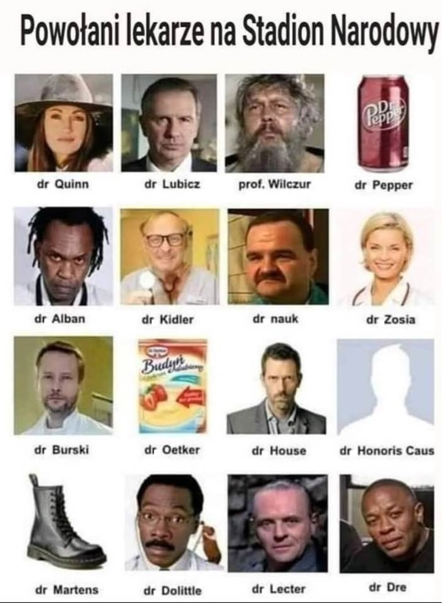

2. Wybierz prawidłowe zdanie: (1 p.)
a) Za Katowicami widać Sudety.
b) Za Krakowem widać Tatry.
c) Za Warszawą widać Bieszczady.
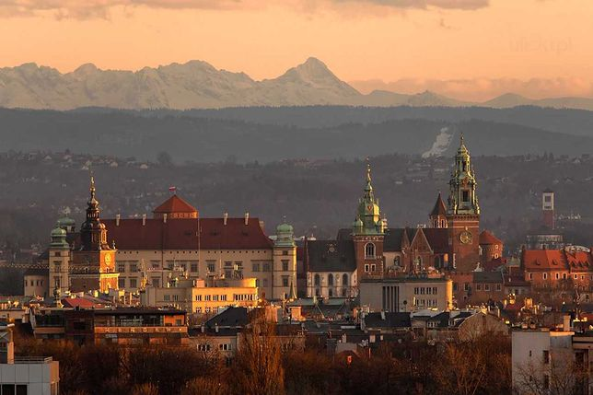
3. Do której części „Dziadów” A. Mickiewicza nawiązuje zdjęcie z FB? (1 p.)
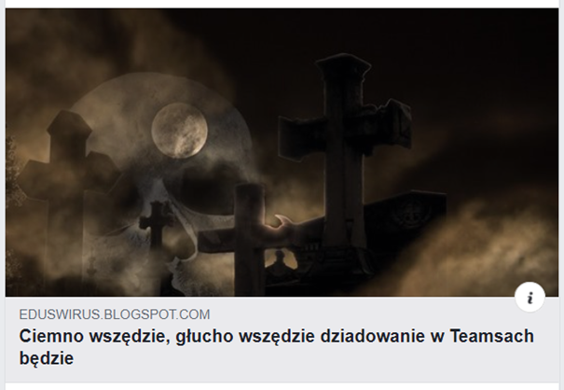
4. Czy to jest góral? Tak / Nie (1 p.)
5. W którym z polskich miast pojawił się nowy krasnal? __________ (1 p.)
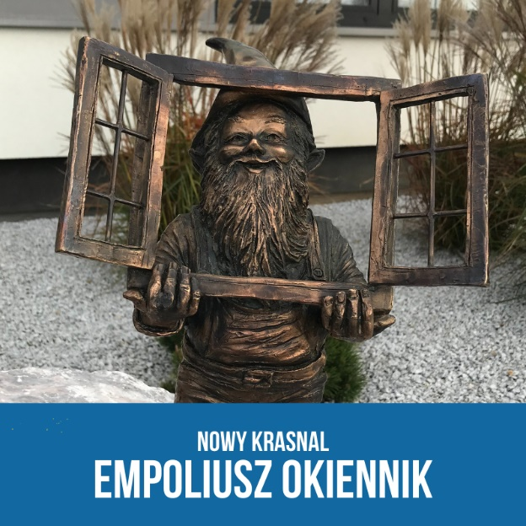
6. Do którego święta obchodzonego w Polsce nawiązuje fotografie? (1 p.)
7. Po ślubie napiszemy młodej parze: (1 p.)
a) Pozdrawiam z okazji ślubu.
b) Moje kondolencje.
c) Wszystkiego najlepszego na nowej drodze życia.
d) Wyrazy współczucia.
e) Życzę Wam dużo cierpienia.

8. Z którego filmu o II wojnie światowej pochodzi kadr: (1 p.)
a) „Stawka większa niż życie”
b) „Czterej pancerni i pies”
c) „Eroica”
d) „Westerplatte”

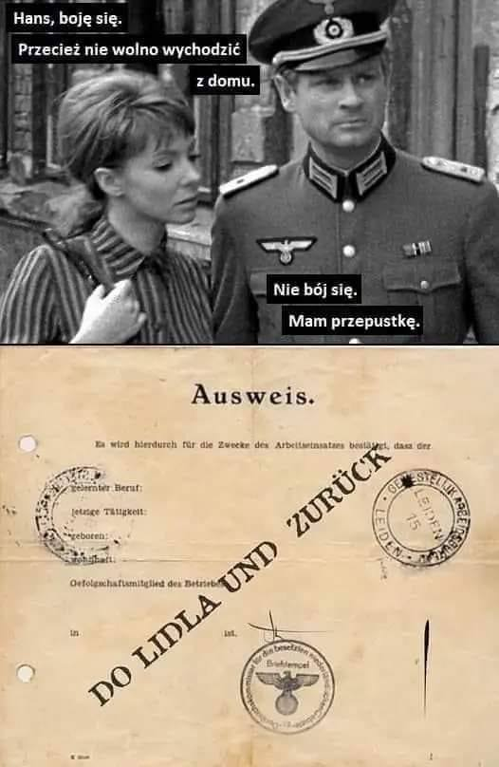
9. Który polski król przedstawiony jest na polskim banknocie o największym nominale? _____________ (1 p.)
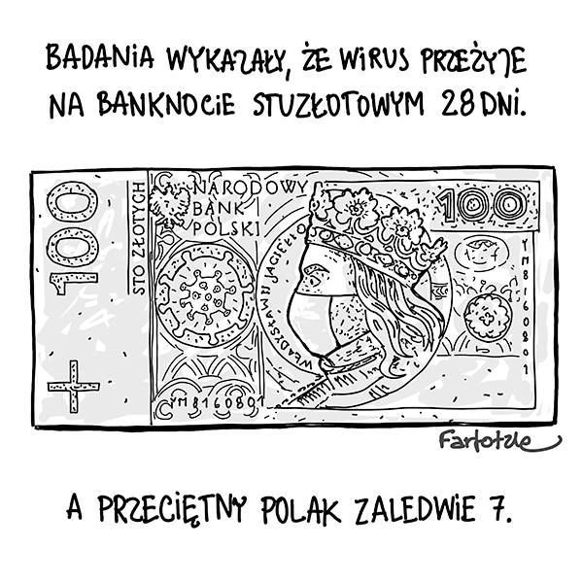
10. Które to polskie miasto? ____________ (1 p.)
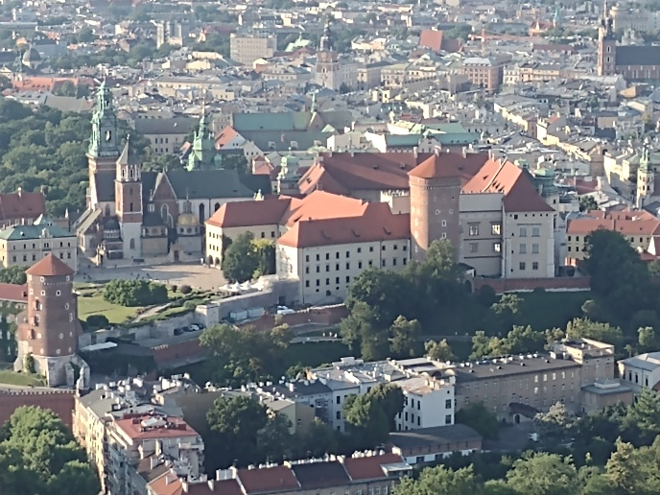

11. Dopasuj osoby, których nazwiska znalazły się na nazwach krakowskich ulic do fragmentów ich biografii: (4 p.)

1. Andrzej Tadeusz Bonawentura Kościuszko: ____
2. Florian Straszewski: ____
3. Henryk Pachoński: ____
4. Jan Kanty Walery Eljasz-Radzikowski: ____

A)
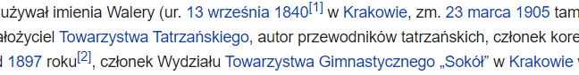
B)
C)
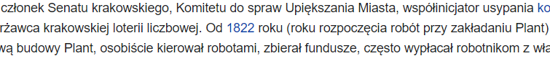
D)
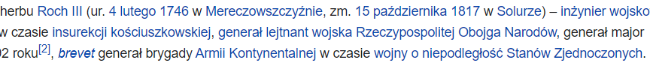

12. Aleja Trzech Wieszczów. Trzej Wieszczowie to: (1 p.)
a) Adam Mickiewicz, Juliusz Słowacki, Zbigniew Krasiński;
b) Adam Mickiewicz, Juliusz Słowacki, Cyprian Kamil Norwid;
c) Jan Kochanowski, Adam Mickiewicz, Czesław Miłosz.

13. Które hasła (4) nie pasują do hasła „Kościół Mariacki”: Poznań / Kraków / Krakowskie Przedmieście / Jan Matejko / Wit Stwosz / ołtarz / hejnał / legenda o 2 wieżach / historia żółtej ciżemki / legenda o Smoku Wawelskim. (4 p.)

14. Do jakiego wydarzenia nawiązuje ta książka? (1 p.)
a) dzień „końca komunizmu” (1989);
b) dzień wprowadzenia stanu wojennego (1981);
c) dzień wybuchu II wojny światowej (1939).

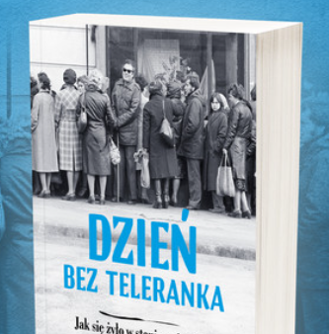
15. Wymień dwoje ostatnio beatyfikowanych Polaków: _____________ i _____________ . (2 p.)
16. Historia Żydów w Polsce: wybierz 3 kluczowe dla tej historii daty: 1915 / 1939 / 1940 / 1943 / 1948 / 1968 / 1974 / 1990. (3 p.)
17. Nowa Huta: wybierz zdania prawdziwe: (2 p.)
a) Powstała w latach 30. XX w. jako część COP-u.
b) Jest to obecnie dzielnica Krakowa.
c) To miasteczko koło Warszawy.
d) Jej zabudowa jest przykładem budownictwa socrealiztycznego.
e) Jest wpisana na listę Unesco.
18. W jakim mieście odbywa się corocznie Festiwal Polskich Filmów Fabularnych? ___________ (1 p.)
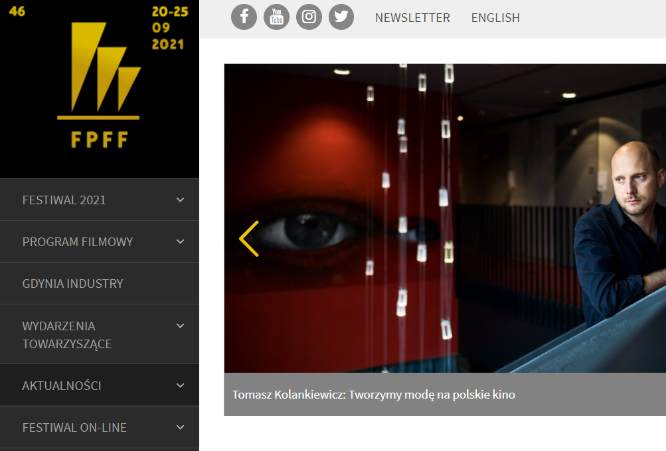
19. Oscypek. W nazwie tego sera występują: 2 / 3 / 4 różne regionalne zjawiska językowe. (1 p.)
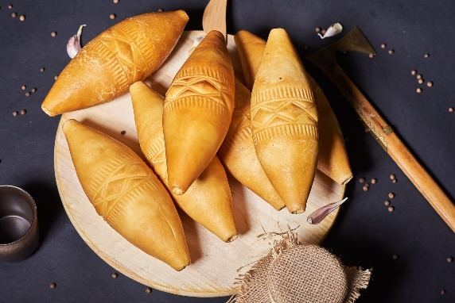
20. Zdanie: „Jechałam pendolinem do Warszawy” oznacza, że: (1 p.)
a) jechałem autobusem firmy „Pendo Line” – bardzo popularnej w Polsce;
b) jechałem autostopem (od „pęd do…”);
c) jechałem pociągiem.
21. Ciupaga to rodzaj: siekierki, toporka / zupy / płaszcza. (1 p.)
22. Ułóż w kolejności wydarzenia grudnia / stycznia: (8 p.)
___ Boże Narodzenie.
___ Matki Boskiej Gromnicznej.
___ Nowy Rok.
___ Organista przynosi opłatki.
___ św. Szczepana.
___ Trzech Króli.
___ Ubieranie choinki.
___ Wigilia.
___ Wizyta św. Mikołaja.
23. Do jakiego rodzaju wojska polskiego nawiązuje ten plakat? ________________ (1 p.)
24. Dopasuj: te plakaty nawiązują do: (4 p.)
a) reklamy: ____
b) filmu animowanego: ____
c) książki: ____
d) powiedzenia: ____

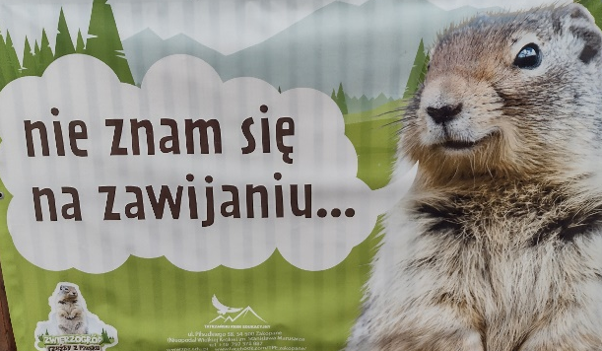  1. | 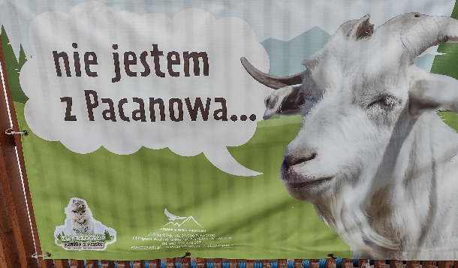  2.
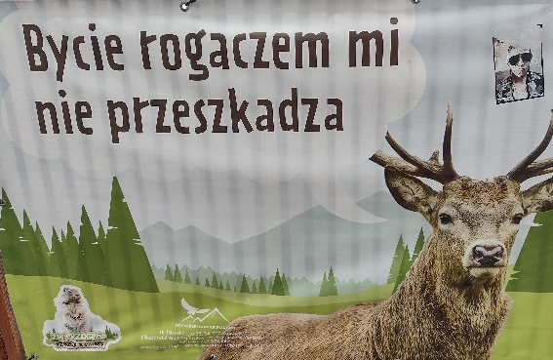  3. | 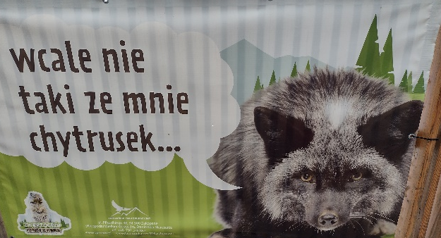  4.

25. Jezioro Śniardwy to jezioro największe / najgłębsze. (1 p.)
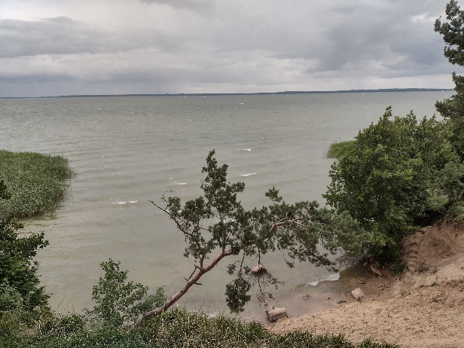
26. Pytanie tradycyjne : Polski Orzeł „patrzy” na Niemcy / Rosję. (1 p.)
27. Kargul i Pawlak to bohaterowie filmu „_______________”. (1 p.)
28. Dopasuj hasła do: (10 p.)
a) „polska muzyka rockowa”: ___________
b) „polska muzyka jazzowa”: ____________
Hasła: 1) Przystanek Woodstock, 2) Męskie Granie, 3) Jarocin, 4) Krzysztof Komeda, 5) Leszek Możdżer, 6) zaduszki jazzowe, 7) Budka Suflera, 8) Perfect, 9) Dżem, 10) Jan Ptaszyn Wróblewski.
29. W czasie II wojny światowej (od IX 1939 do VI 1941) Przemyśl był: (1 p.)
a) po stronie ZSRR; b) po stronie Niemiec (GG); c) w obu strefach okupacyjnych.
30. Które państwa nie są na swoim miejscu? __________________________________ (4 p.)
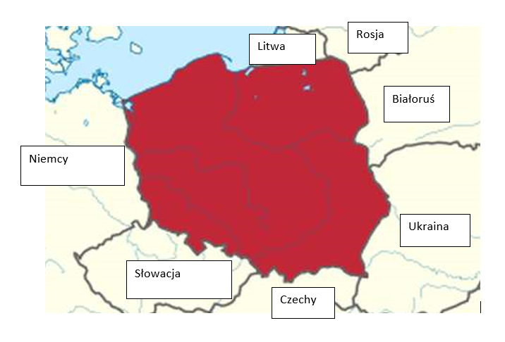
31. Mazury to kraina: 100 / 1000 / 10000 jezior. (1 p.)
32. Która fotografia przedstawia fragment pomnika Syrenki Warszawskiej? ____ (1 p.)
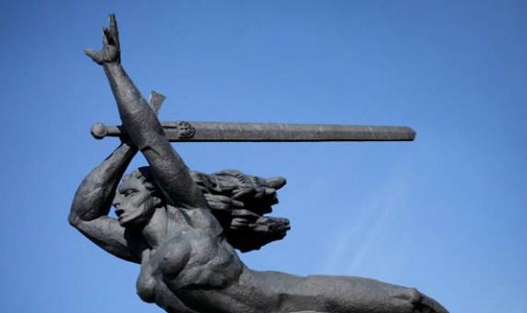 A B
33. Puszcza Białowieska – czy cała znajduje się w Polsce? TAK / NIE (1 p.)
34. Jak nazywają się spotkania rodzinne po: (3 p.)
a) chrzcie? _____________
b) ślubie? ______________
c) pogrzebie? _______________
35. Podaj imię symbolicznego dębu polskiego – symbolu najstarszego polskiego drzewa. __________ (1 p.)
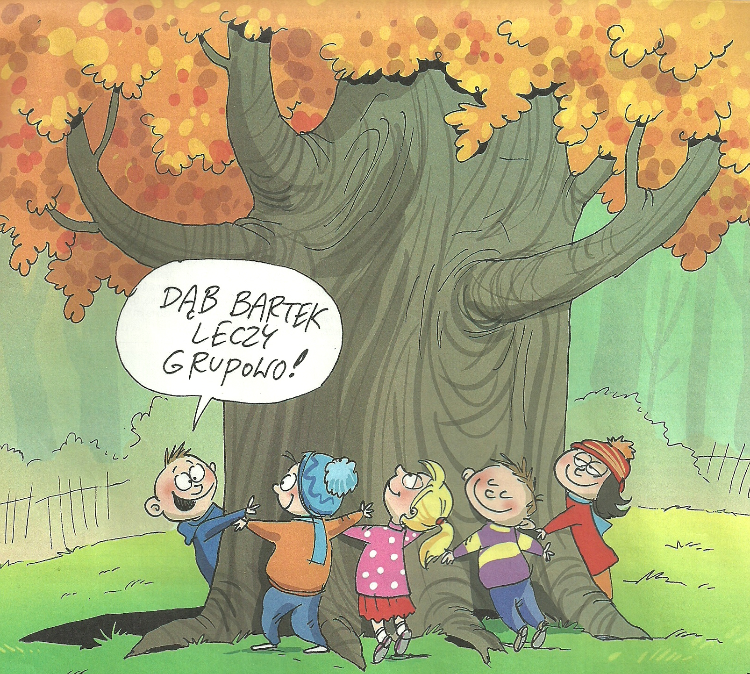

36. Podaj pseudonim artystyczny Stanisława Ignacego Witkiewicza: ____________ . (1 p.)
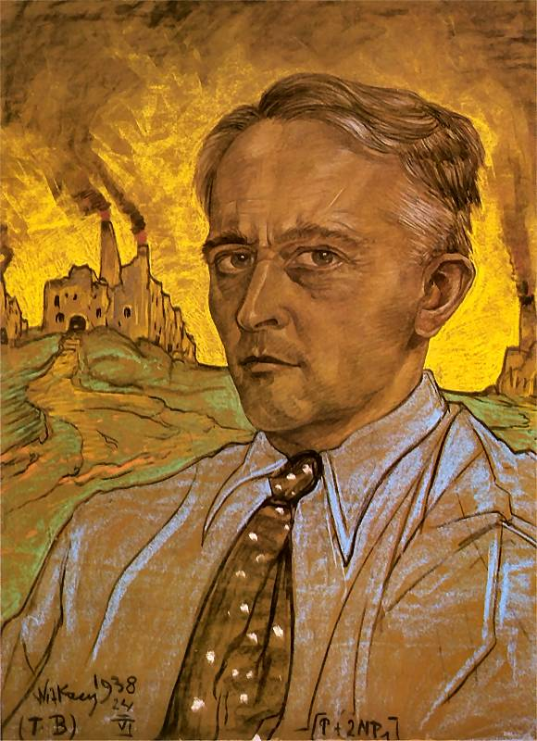
37. Polska kultura ma wiele wymiarów… Czy piosenka „Co ma być, to będzie…” należy do repertuaru Z. Martyniuka? TAK / NIE (1 p.)
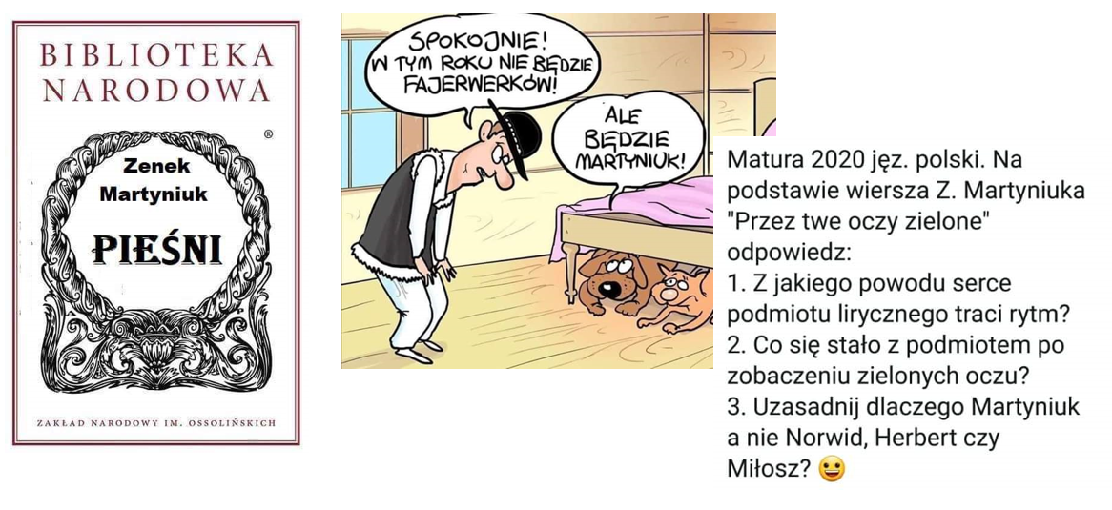
38. „Złota polska jesień” oznacza: ____ (1 p.)
a) ostatni etap życia, podeszły wiek;
b) piękną pogodę jesienią;
c) Międzynarodowy Festiwal Muzyki Współczesnej w Warszawie.
39. Z jakim miastem kojarzą się pierniki? _____________ (1 p.)
40. Piosenka zaczynająca się od słów: „Niech inni sy jadą dzie mogą, dzie chcą…” dotyczy: (1 p.)
a) Szczecina; b) Lwowa; c) Gdańska.

Razem: 77 punktów

